Управление образования администрации

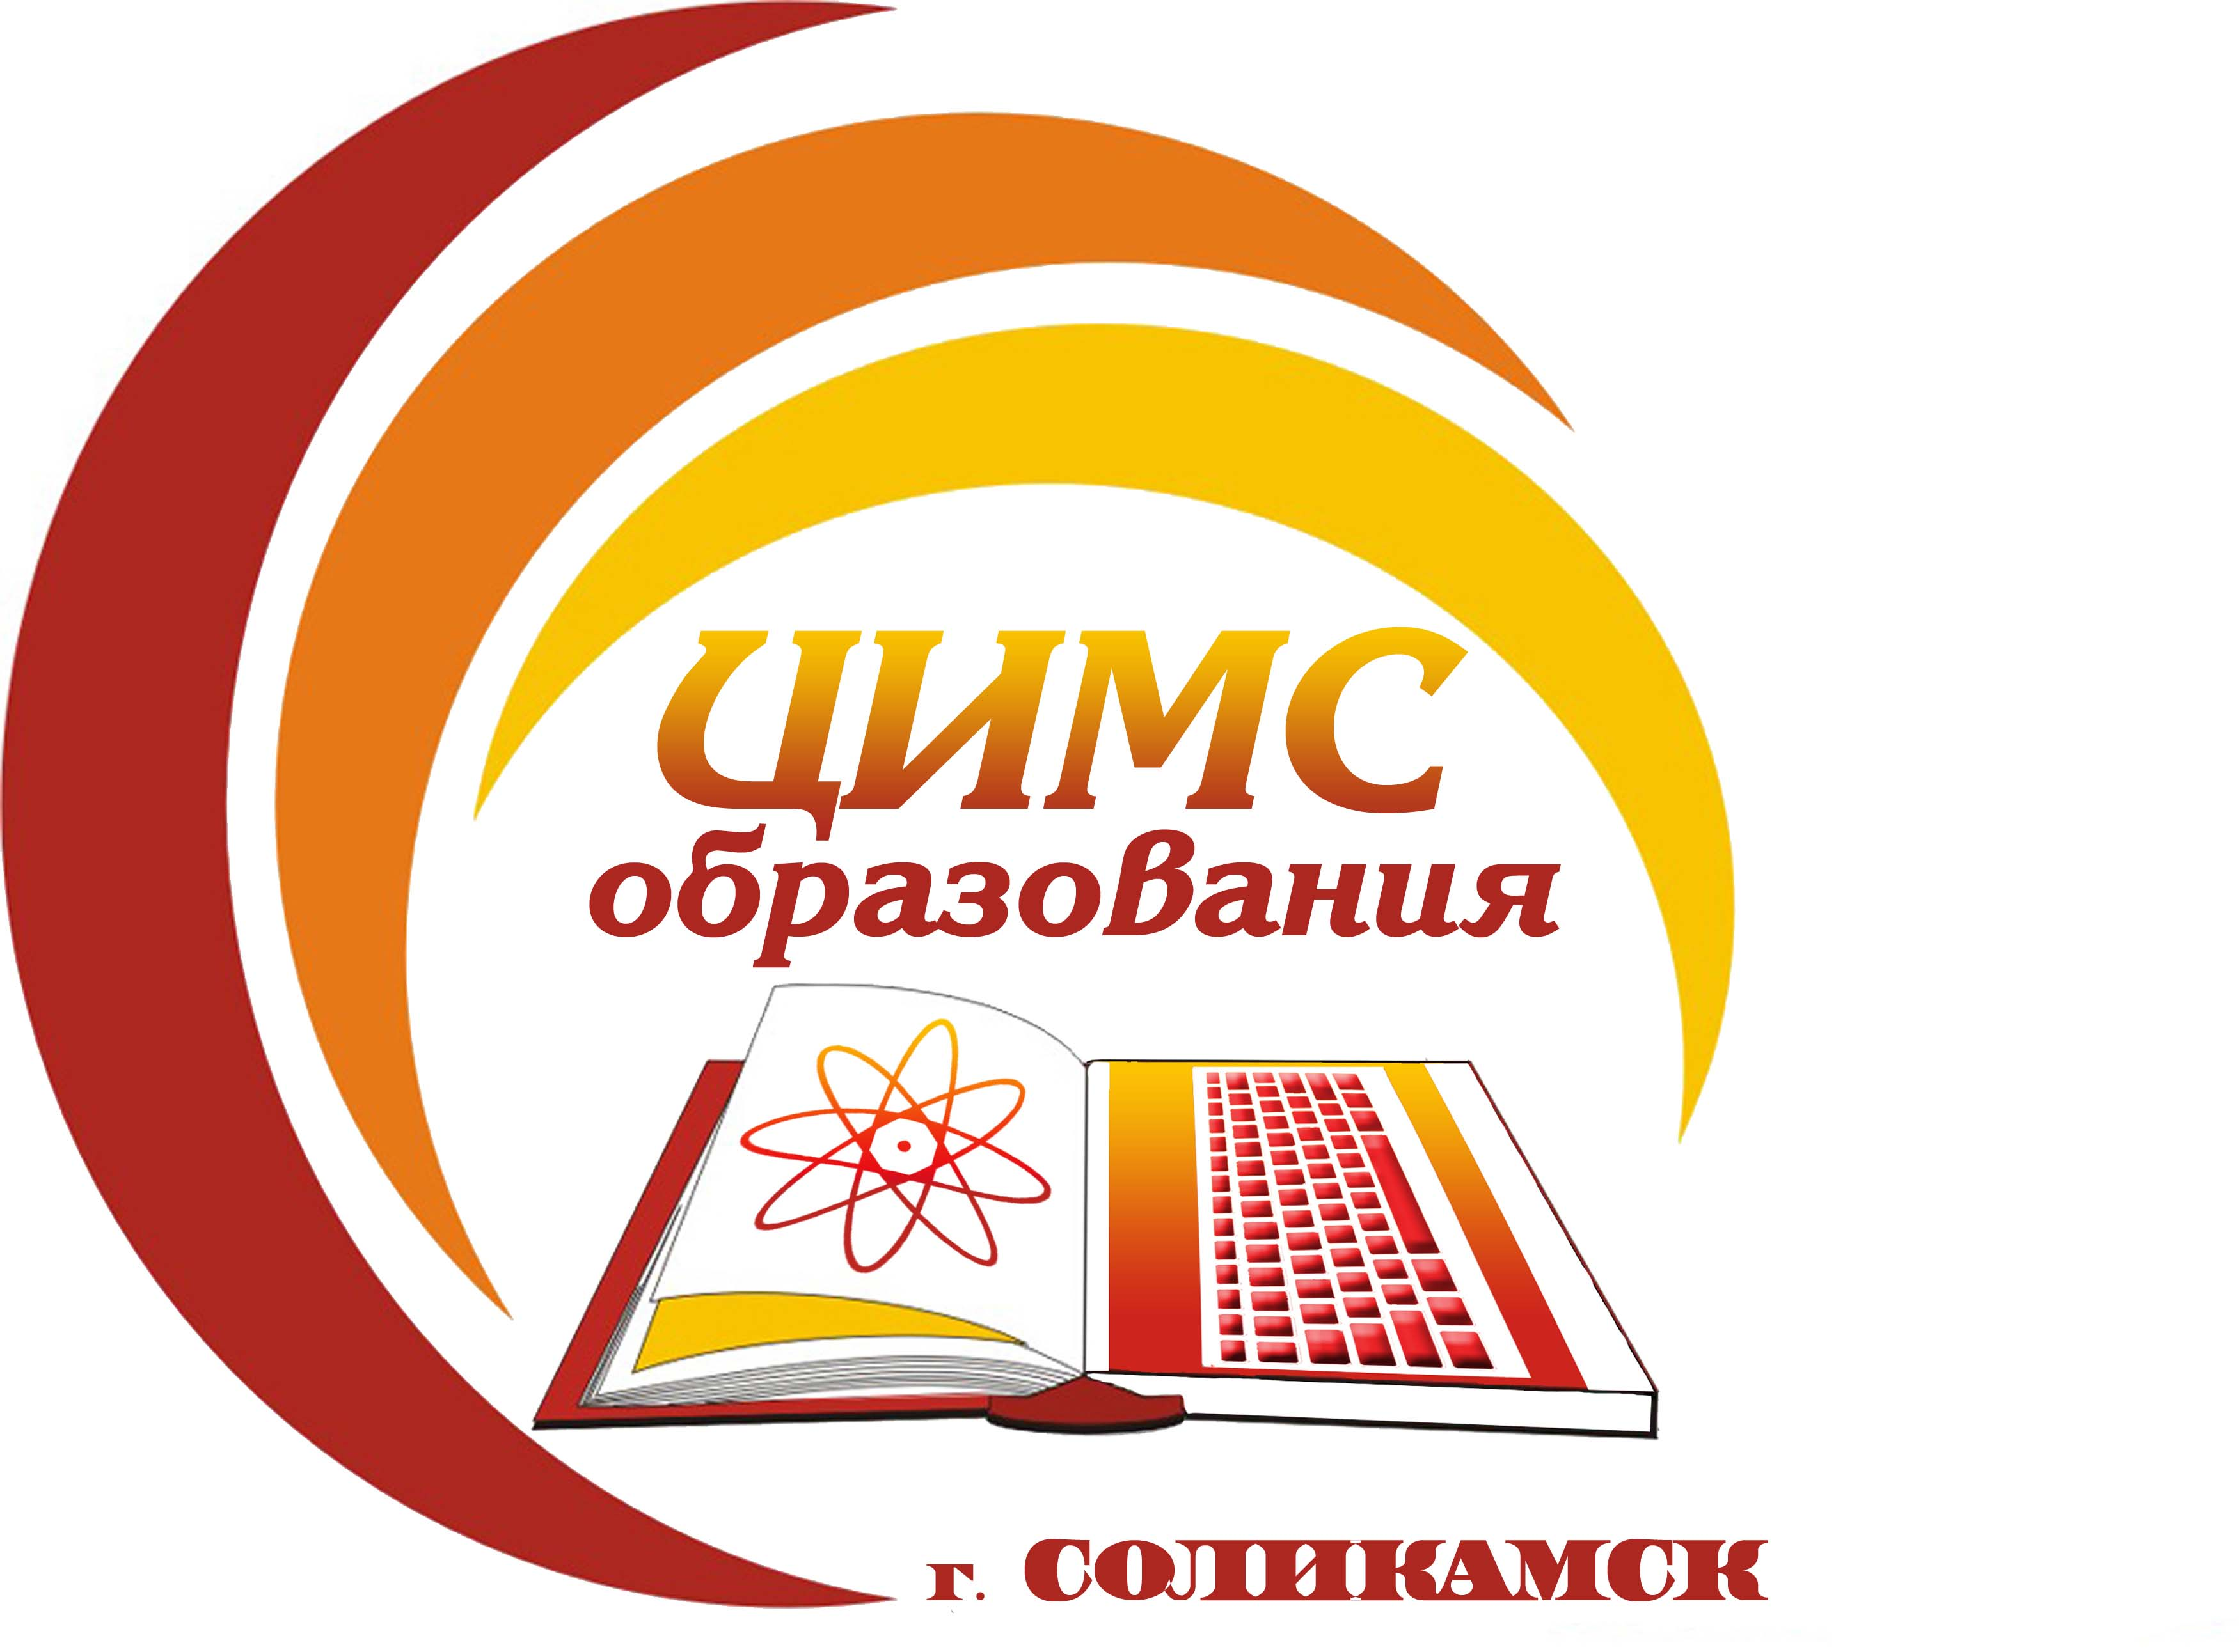

Соликамского городского округа Пермского края

Муниципальное бюджетное учреждение

«Центр информационно-методического сопровождения образования при управлении образования администрации

Соликамского городского округа»

618551, Пермский край, г. Соликамск, ул. 20-летия Победы, д.10

Тел./факс: 8 (34-253) 3-45-46, E-mail: [cimso@solkam.ru](mailto:cimso@solkam.ru)

ОКПО 37021534, ИНН/КПП5919015940/591901001

Руководителям МОУ

|  |  |  |  |
| --- | --- | --- | --- |
| 03.02.2021 г. | | № | 47 |
|  |  |  |  |
|  |  |  |  |

О состоянии детского дорожно-транспортного травматизма за январь 2021 года

Уважаемые руководители!

В соответствии с письмом ОГИБДД ОМВД России по Соликамскому городскому округу от 01.02.2021г. № 10/4450 направляем информацию о состоянии детского дорожно-транспортного травматизма за январь 2021 года.

В январе текущего года на территории Соликамского городского округа дорожно-транспортных происшествий с участием детей до 16 лет не зарегистрировано.

При проведении профилактической работы, направленной на формирование безопасного поведения на дорогах и улицах рекомендуем:

1. Разместить на сайтах, официальных страницах социальных сетей образовательных учреждений информацию о состоянии ДДТТ за 1 месяц 2021 года, памятку для родителей по профилактике зацепинга (приложение 1).
2. Организовать с участием сотрудников ОГИБДД ОМВД России по Соликамскому городскому округу акцию «Ребенок – пассажир».
3. Использовать потенциал отрядов ЮИД при проведении разъяснительной работы с обучающимися по безопасности дорожного движения.
4. Организовать контроль за использованием обучающимися светоотражающих элементов в тёмное время суток.
5. Привлекать к проведению профилактических мероприятий сотрудников ОГИБДД ОМВ России по Соликамскому городскому округу.

Приложение: на 1л. в 1экз.

Директор МБУ «ЦИМС образования» Т.А.Лаздовская

О.А. Белкина

8 (34 253)3 43 54